1. **Protótipo** **do** **Aplicativo**

Abaixo segue a figura 1, ilustrando a tela de início do aplicativo e seus componentes, que é onde o usuário realiza seu login.

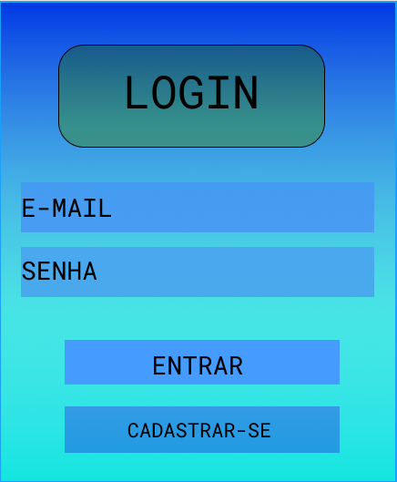

Figura 1: Tela de Início do Aplicativo

**Componentes da Tela de Início do Aplicativo:**

* **Login**: Mensagem de texto para identificar o título da página;
* **E-mail**: Caixa de texto para inserção de e-mail;
* **Senha**: Caixa de texto para inserção da senha;
* **Entrar**: Botão para confirmar a entrada de dados;
* **Cadastrar-se:** Botão para usuário iniciar o cadastro  
    
  A figura 2, ilustrando a tela de cadastro de usuário e seus componentes, que é onde o usuário irá inserir seus dados para se registrar no sistema.

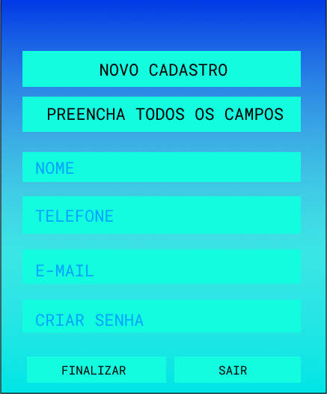

Figura 2: Tela de Cadastro de Usuário da Web

**Componentes da Tela de Cadastro de Usuário da Web:**

* **Novo Cadastro**: Mensagem de texto para identificar o título da página;
* **Preencha todos os Campos**: Mensagem de texto indicando que precisa ser preenchido todos os campos
* **Nome**: Caixa de texto para inserção de nome completo;
* **Telefone**: Caixa de texto para inserção de telefone;
* **E-mail**: Caixa de texto para inserção do e-mail;
* **Criar Senha**: Caixa de texto para criação de uma senha;
* **Finalizar**: Botão para confirmar os dados inseridos e efetivar o cadastro de usuário;
* **Sair:** Botão para retornar à tela de login;

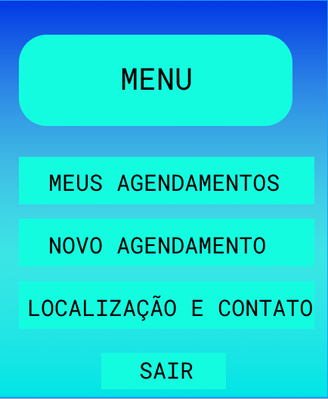Abaixo encontra-se a figura 3, ilustrando a tela de menu e seus componentes, que é onde o usuário terá botões para acessar outras telas.

Figura 3 Tela de Menu do App.   
  
**Componentes:**

* **Menu**: Mensagem de texto para identificar o título da página;
* **Meus Agendamentos**: Botão consultar agendamentos já feito
* **Novo Agendamento**: Botão para fazer um novo agendamento
* **Localização e Contato**: Botão para mudar para a tela com o endereço e telefone da barbearia
* **Sair**: Botão para sair do aplicativo.

Abaixo segue a figura 4, ilustra a tela onde o usuário irá fazer seu agendamento junto com o serviço desejado.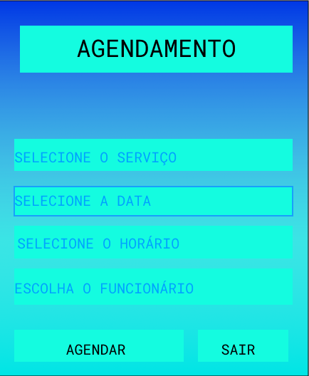  
Figura 4: Tela de agendamento do Aplicativo

**Componentes da Tela de Agendamento do Aplicativo:**

* **Agendamento**: Mensagem de texto para identificar o título da página;
* **Selecione o serviço**: Campo para que o usuário selecione o serviço desejado;
* **Selecione a Data**: campo para que o usuário selecione a melhor data que pretende ser atendido;
* **Selecione o Horário**: Caixa de texto para inserção do horário que o usuário gostaria de ser atendido;
* **Escolha um Funcionário:** Campo para que o usuário selecione o funcionário;
* **Agendar:** Botão para confirmar os dados inseridos e efetivar o cadastro do agendamento;
* **Sair:** Botão para retornar à tela de login.

A figura 4, ilustra a tela de consultas cadastradas e seus componentes, que é onde o usuário encontrará os dados do agendamento

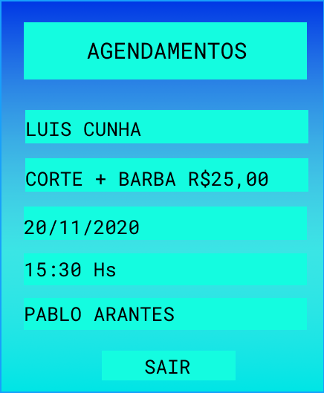  
Figura 4 Tela do agendamento

**Componentes da Tela de agendamento do aplicativo:**

* **Agendamentos:** Mensagem de texto para identificar o título da página;
* **Luis Cunha:** Campo preenchido com o nome do cliente;
* **Corte + Barba R$25,00:** Campo com o serviço selecionado pelo cliente;
* **15:30HS:** horário que o usuário selecionou para ser atendido;
* **Pablo Arantes:** Funcionário que irá prestar o serviço;
* **Sair:** Botão para retornar à tela de login;

Abaixo segue a figura 5, ilustrando a tela de localização e contato e seus componentes, que conterá os dados de endereço e telefone da barbearia

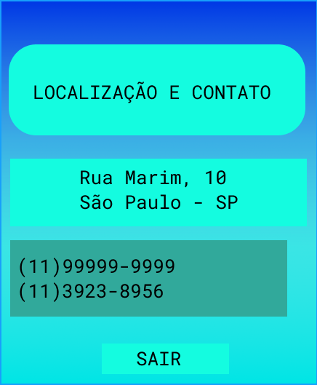

Figura 5 Tela de Localização e Contato do App

**Componentes da Tela de contato do aplicativo:**

* **Localização e Contato:** Mensagem de texto para identificar o título da página;
* **Rua Marim 10:** Campo com o endereço da barbearia;
* **(11)99999-9999:** Campo com o telefone para contato com o estabelecimento;
* **(11) 3923-8956:** Campo com telefone comercial;
* **Sair:** Botão para retornar a tela de login;

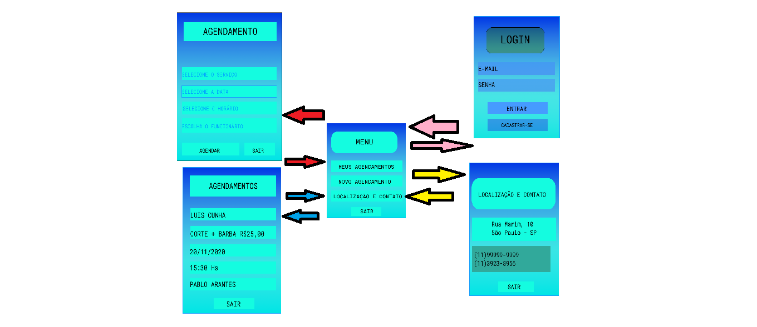Abaixo encontra-se a figura 6, ilustrando o diagrama de navegabilidade do App

Figura 6 Diagrama de Navegabilidade do App.